«А.Байтұрсынов атындағы  Қостанай өңірлік университеті»  KЕАҚ | НАО «Костанайский  государственный университет  имени А.Байтурсынова»
АНЫҚТАМА | СПРАВКА
Ғылыми кеңес | Ученый совет
27.03.2024 | 27.03.2024
Қостанай қаласы | город Костанай

О создании условий для инклюзивного образования в вузе

Создание условий для инклюзивного образования в вузе представляет собой важную задачу, направленную на обеспечение равных возможностей обучения для всех студентов, независимо от их индивидуальных особенностей.
Для создания условий и поддержки студентов с ООП в КРУ имени А. Байтұрсынұлы в 2023 г. был создан Центр инклюзивного образования и инновационных образовательных технологий.
Основными целями Центра является научно-практическая, методическая, консультативная поддержка и координация деятельности университета по обеспечению психолого-педагогического сопровождения инклюзивного образования лиц с ООП и инвалидов.
Центр руководствуется следующими нормативными документами:
- Закон РК «Об образовании» от 27 июля 2007 года №319-III;
- Закон РК «О социальной и медико-педагогической коррекционной поддержке детей с ограниченными возможностями» от 11.07.2002 г.;
- ҚР СТ 3846-2023 Доступность объектов инфраструктуры и услуг для населения с учетом потребностей лиц с инвалидностью и маломобильных групп
- Государственный общеобязательный стандарт высшего и послевузовского образования, утвержденный приказом МНиВО РК от 20 июля 2022 года № 2;
- Конвенция о правах инвалидов Организации Объединенных Наций, 2007 год;
- Постановление Правительства Республики Казахстан от 28 мая 2019 года № 326 «Национальный план по обеспечению прав и улучшению качества жизни лиц с инвалидностью в Республике Казахстан до 2025 года»;
- Постановление Правительства Республики Казахстан от 28 марта 2023 года № 248. Об утверждении Концепции развития высшего образования и науки в Республике Казахстан на 2023 – 2029 годы;
- Дорожной карты по развитию инклюзивного образования в организациях высшего и послевузовского образования на 2023-2029 гг. МНВО от 27.03.2023г.;
- Дорожная карта по развитию и совершенствованию инклюзивного образования в КРУ им. А. Байтурсынова на 2021-2025 гг., утвержденная Ученым советом от 12.01.2021 года.
С целью создания специальных условий, обеспечивающих получение высшего и послевузовского образования обучающимися с ООП, в университете утверждена (12.01.2021 г.) и реализуется Дорожная карта по развитию и совершенствованию инклюзивного образования в КРУ им. А. Байтурсынова на 2021-2025 гг.
В 2023-2024 учебном году в Университете обучаются 54 студентов с ООП в разрезе ОП (ПИ-17,ФГСН-14, ФЭиП-9, ФСХН-7, ФМЭИТ- 7) в разрезе особых образовательных потребностей 19 студентов с НОДа (нарушение опорно- двигательного аппарата), 8 слабослышащих, 9 слабовидящих и 18 студентов с соматическими заболеваниями (сахарный диабет, аутоимунные заболевания, заболевания сердечно- сосудистой системы и т.д.).
Категории лиц с ООП | ПИ | ФМЭТ | ФГСН | ФЭИП | ФСХН | итого
Нарушение слуха | 6 |  |  |  | 2 | 8
Нарушение зрения | 1 | 2 | 3 | 2 | 1 | 9
Нарушение опорно- двигательного аппарата | 4 | 4 | 6 | 3 | 2 | 19
Соматические заболевания  (сахарный диабет, эпилепсия и т.д.) | 6 | 1 | 5 | 4 | 2 | 18
 | 17 | 7 | 14 | 9 | 7 | 54

Для создания специальных условий, обеспечивающих получение высшего и послевузовского образования обучающихся с ООП в соответствии Дорожной карты, были проведены ряд мероприятий:
1. Мероприятия по обновлению локальных нормативных актов.
Внесены изменения и дополнения в Положение П067 - 2023 Академическая политика включена Глава 19 Политика реализации инклюзивного образования. Политика реализации инклюзивного образования включает в себя ряд ключевых аспектов начиная с профориентационной работы до итоговой аттестации и трудоустройства, направленных на создание равных возможностей для всех студентов, включая и тех, кто имеет особые образовательные потребности, таких как создание инклюзивной культуры, доступность физической инфраструктуры, разнообразие образовательных методов и материалов и другое.
Дополнительно для консультативной поддержки в помощь преподавателям необходимо разработать Методические рекомендации по организации учебного процесса для обучающихся с особыми образовательными потребностями, учитывающих специфику нарушения в развитии ЛСИ.
2. Мероприятия по повышению квалификации ППС и АУП в сфере инклюзивного образования: В период с 19.04.2023 по 02.05.2023 60 ППС преподавателей прошли обучение и получили сертификат по программе «Методическое обеспечение инклюзивного образования» (72 часа).
В рамках соглашения о сотрудничестве с Южным федеральным университетом (г. Ростов-на-Дону, Российская Федерация) с 18 по 28 апреля в формате индивидуальной стажировки университет посетили доктор педагогических наук, заведующего кафедрой инклюзивного образования и социально-педагогической реабилитации Академии психологии и педагогики Южного федерального университета Лилия Горюнова и кандидат педагогических наук, ведущий специалист Координационно-аналитического центра развития карьеры Южного федерального университета, член Совета молодых учёных и специалистов Ростовской области Екатерина Землина. Цель визита - реализация сотрудничества между нашими ВУЗами по актуальным вопросам подготовки педагогических кадров, компетентностного обучения, в том числе в сфере инклюзии.
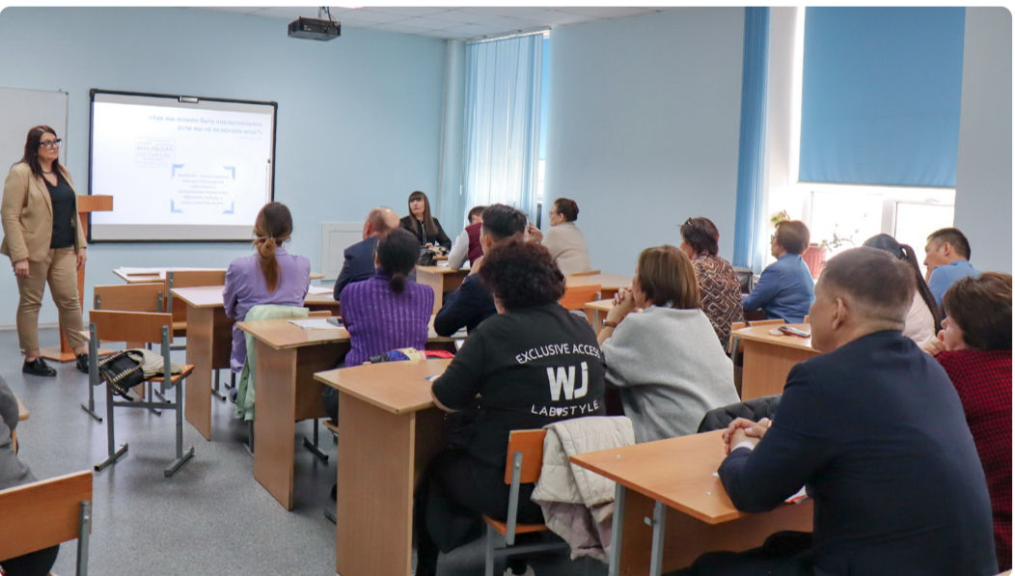
3. Мероприятия по обеспеченности доступности объектов инфраструктуры и услуг для населения с учетом потребностей лиц с инвалидностью и маломобильных групп в зданиях и сооружениях университета и безопасного в них нахождения.
Начальником и специалистом административно-хозяйственного управления последовательно проводится целенаправленная работа по созданию доступной (безбарьерной) среды, которая учитывает актуальные потребности студентов с ограниченными возможностями здоровья (ОВЗ) (нарушения зрения, слуха, опорно-двигательного аппарата, соматические заболевания). В этих целях под потребности студентов с ООП адаптируется прилегающая к университету территория, входные пути, пути перемещения внутри всех учебных зданий.
Из 8 корпусов КРУ (5 учебных, 3 общежития) полностью оснащен только 5 корпус ПИ им. У. Султангазина: 2 -пандусами, 2- подъемными платформами и 10 - тактильными и информационными указателями, также имеется 1 - оборудованная санитарно-гигиеническая комната.
Другие корпуса и сооружения оборудованы частично. Более подробная информация будет представлена в докладе начальника начальником административно-хозяйственного управления Е. Кунекова.
4. Материально-техническое обеспечение образовательного процесса.
Для категории обучающихся с нарушением зрения приобретена инновационное читающее устройство ClearReader+.
С октября 2023 года в ПИ функционирует Лаборатория сенсорно-динамического развития», оснащенная планшетом для sand-art и цветотерапии, Межполушарные доски -2 шт.
Также в ПИ действует Лаборатория психологической разгрузки и арт-терапии, оснащенная Арт-терапевтическим комплексом с прозрачным мольбертом, Планшетом для sand-art и цветотерапии (для индивидуальных и групповых работ), Мультимедийным интерактивным обучающим программно-методическим комплексом EduQuest c персональным компьютером, Логопедическим тренажером «Дэльфа 142.1», модификация «РАС», с персональным компьютером, Комплектом тренажеров для дыхания «Аэробол».
За счет грантового проекта Эразмус + DECIDE «Развитие услуг для лиц с ограниченными возможностями» приобретены: мобильный радио-класс АМИГО (на основе FМ-системы) (211 ауд. Корпус 1); 3- доски с проекторами; 2-принтера; 2-ноутбука.
5. Адаптация ОП и учебно-методическое обеспечение образовательного процесса для обучающихся с ООП.
С 2023 года в Паспорт образовательной программы и Рабочую учебную программу (силлабус) включены разделы «Условия реализации ОП для лиц с инвалидностью и ООП». При наличии записи на учебную дисциплину лиц с инвалидностью и ООП в Рабочей учебной программе (силлабусе) описываются специальные условия освоения дисциплины обучающимися данной категории. При этом для лиц с инвалидностью учитываются рекомендации МСЭК (медико-социальной экспертной комиссии). Например, закрепление за обучающимися эдвайзера – тьютора, оказывающего необходимую методическую и техническую помощь, использование особых методов и технологий, использование специальных учебников, учебных пособий и дидактических материалов, разработка индивидуального графика выполнения и сдачи заданий по дисциплине, в том числе СРО и другое.
В 2023 году разработаны и реализуются Дополнительные образовательные программы (minor) для будущих педагогов и психологов по подготовке к работе с лицами с ООП и инвалидностью: «Клинико-педагогические основы специального образования»; «Педагог-ассистент в общеобразовательных организациях»; «Психокоррекционная работа с детьми с нарушениями психического развития».
6. Организация образовательного процесса для обучающихся с ООП с использованием дистанционных образовательных технологий;
Университет создает условия для обеспечения образовательной среды для обучающихся с особыми образовательными потребностями с использованием системы дистанционного обучения Moodle, специальных учебных материалов, технических средств обучения и др., необходимых для освоения ОП данной категорией обучающихся.
Организация обучения для лиц с нарушениями опорно-двигательного аппарата (2 студента ФМЭИТ, 1 студент ФГСН) организовано с использованием дистанционных технологий требует специального подхода и учета особенностей каждого обучающегося. Сюда входят использование СДО Moodle, включающее использование мультимедийных ресурсов ( видеоуроки, интерактивные презентации и аудиоматериалы), виртуальные занятия с помощью видеоконференц-платформ, таких как Zoom, Skype или Google Meet, обеспечение регулярной поддержки и мониторинг прогресса студентов через электронную почту, чаты или видеозвонки, чтобы решать возникающие вопросы и корректировать программы обучения и осуществлять обратную связь.
7. Мероприятия по социальной поддержке.
Положением П088-2022 Порядок предоставления льгот по оплате за обучение предусмотрена скидка «ҚАМҚОР» для инвалидов 1 и 2 группы, инвалидов детства, родителей- инвалидов (I, II группы).
В текущем учебном году по скидке Камкор получили льготу по оплате за обучение 14 студентов.
Кроме этого, осуществляется материальная поддержка (сборы, благотворительные концерты и ярмарки, денежная компенсация), психологическая поддержка в рамка деятельности Центра практической психологии, академическая поддержка (помощь в учебе и др.), бесплатное проживание в общежитии, бесплатная медицинская помощь и иные виды социальной поддержки.
8. Мероприятия по развитию научно-исследовательской работы в сфере инклюзии
Одной из научных тем кафедры «Психологии» является «Психолого-педагогическое сопровождение обучающихся с ООП в вузе». Так, старший преподаватель кафедры Рахматулина А.Р. исследует вопросы инклюзивного образования в рамках диссертационного исследования: «Подготовка преподавателей вуза к деятельности в условиях инклюзивного образования средствами организационно-методического сопровождения».
В 2022-2023 году в университете стартовал грантовый проект по программе развития культуры и образования Посольства США в Республике Казахстан «Студенческая молодежь с ограниченными возможностями здоровья: правовая защита, эффективное участие в общественном и государственном управлении, повышение конкурентоспособности на рынке труда». Грантовый проект выиграл магистрант кафедры журналистики и коммуникационного менеджмента Виталий Руднев. В рамках данного проекта проведены мероприятия, нацеленные на адаптацию студентов с ООП в образовательное пространство.
В 2023-2024 реализуется грантовый проект AIA «Студенты с ограниченными возможностями: правовая защита и повышение конкурентоспособности на рынке труда», в рамках которого организованы курсы по изучению английского и казахского языка и мероприятия, направленные на интеграцию лиц с инвалидностью в общество. В нашем университете накоплен существенный опыт по инклюзивному образованию активными участниками семинара были представители НПО, ведущие специалисты, преподаватели, студенты с особыми образовательными потребностями, волонтеры университета, а также студенты Костанайского педагогического колледжа и КИНЭУ. В проектной программе запланированы тренинги, занятия по правовой грамотности и медиа грамотности, досуговые мероприятия и т.д.
Ежегодно бакалаврами, магистрами ОП «Психология», «Психология и педагогика», «Специальное образование» в рамках написания дипломных работ и магистерских диссертаций исследуются проблемы инклюзивного образования в вузе.
В рамках межвузовского научного сотрудничества с ЮФУ (г. Ростов на Дону), ЧелГУ (г.Челябинск) и ХГУ им. Н.Ф. Катанова на постоянной основе проводятся научно-методические неткворкинги, конференции для обмена опыта в изучении инклюзивного образования в вузах.
ППС кафедр педагогики, психологии и инклюзивного образования, и психологии учувствуют в научно-практических конференциях и публикуют статьи по вопросам инклюзивного образования.
9. Содействие при прохождении профессиональной практики и трудоустройству выпускников.
В рамках сопровождения студенты получают консультации о базах практик ведется обеспечение мест практики обучающихся с инвалидностью с учетом требований доступности, также проводятся обучающие семинары по составлению резюме, портфолио, развитию навыков самопрезентации, выбора стратегии конструктивного общения с работодателем.
В целях подготовки к трудоустройству и содействию трудоустройству выпускников с ООП разработана «Карта возможностей студентов с ООП и инвалидностью», содержащая информацию для лиц с ООП о вакансиях и рекомендации по трудоустройству.

Таким образом в Университете созданы необходимых условия для обеспечения равного доступа к качественным образовательным услугам лицам с ООП и инвалидов, вместе с тем для совершенствования процессов инклюзивного образования требуется
- Разработать и утвердить план мероприятий по выполнению Дорожной карты по развитию инклюзивного образования в ОВПО на 2024-2025 гг.
- Привести в соответствие условия для физического безбарьерного доступа во все учебные корпуса и общежития для обучающихся согласно СТ 3846-2023 Доступность объектов инфраструктуры и услуг для населения с учетом потребностей лиц с инвалидностью и маломобильных групп, и КВТ.
- Разработать и утвердить Методические рекомендации по организация учебного процесса для обучающихся с особыми образовательными потребностями, учитывающих специфику нарушения в развитии ЛСИ.

Начальник УАД Наурызбаева Э.К.

